Мониторинг к программе «Юный краевед-турист», 3 год обучения

1. На фотографии изображен герб города

а) Борисоглебска
б) Романова
в) Романов-Борисоглебска

2. Как называется река, которая разделяет наш город на две части?

а) Рыкуша
б) Волга
в) Эдома

3. Назовите главный действующий собор нашего города, который находится в его правобережной части

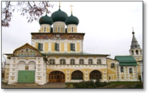

а) Крестовоздвиженский собор
б) Благовещенская церковь
в) Воскресенский собор

4. В честь кого заложили церковь в районе городской библиотеки в 2002 году (правый берег)?

а) в честь благочинного протоиерея Владимира Мирославского
б) в честь протоиерея Михаила Доброклонского
в) в честь Святого Вениамина – епископа, пострадавшего в 20-е годы 20 века от репрессий

5. Земляк, адмирал русского флота, победитель многих морских сражений

а) М.И. Кутузов
б) А.В. Суворов
в) Ф.Ф. Ушаков

6. На фотографии изображен наш земляк

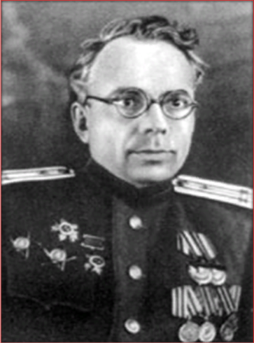

а) Аркадий Алексеевич Бочаров
б) Федор Иванович Толбухин
в) Петр Иванович Шитов

7. Наш земляк, военный летчик, повторивший подвиг капитана Николая Гастелло в годы Великой Отечественной войны

а) Ф. Ушаков
б) П. Шитов
в) Ф. Зиновьев

8. Как назывался корабль-спутник, на котором В. Терешкова совершила полет в космос?
а) «Чайка»
б) «Восток – 6»
в) «Союз»

9. На фотографии изображен памятник

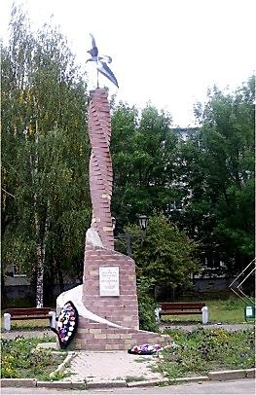

а) обелиск воинам-землякам, погибшим в Афганистане и горячих точках
б) братская могила ленинградцев-блокадников, умерших в г. Тутаеве в Великую Отечественную войну
в) братское воинское захоронение военнослужащих, умерших от ран в эвакогоспитале № 4927 в годы Великой Отечественной войны 1941-1945 гг.

10. Назовите дерево лесов Ярославской области

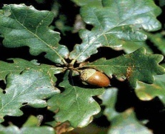

а) клен
б) дуб
в) тополь

11. Назовите ядовитый гриб

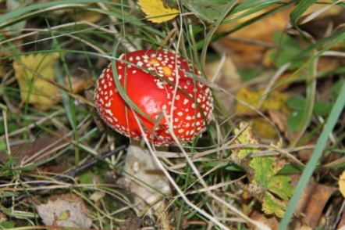

а) мухомор
б) ложный опенок
в) бледная поганка

12. Назовите съедобный гриб

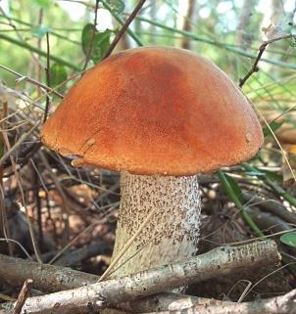

а) рыжик
б) подосиновик
в) лисичка

13. Назовите ядовитое растение

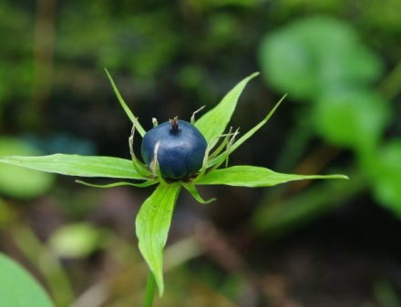

а) белладонна
б) клещевина
в) вороний глаз

14. Назовите лекарственное растение

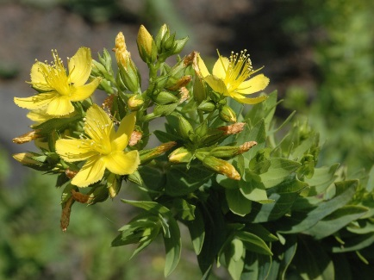

а) зверобой
б) цикорий
в) шалфей

15. Назовите топографический знак

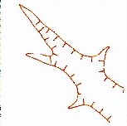

а) обрыв
б) овраг
в) бурелом

16. Как называется механическое устройство, установленное на перекрестках для регулирования движения

а) пешеходный переход
б) светофор
в) шлагбаум

17. Назовите узел

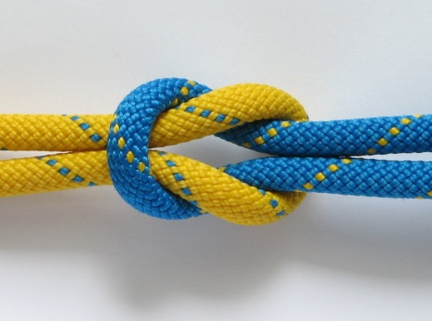

а) встречный
б) схватывающий
в) прямой

18. Назовите вид костра

а) колодец
б) шалаш
в) звездный

19. Назовите старейшее предприятие нашего города, которое работало на основе местного сырья- льна

а) льнокомбинат «Тульма»
б) моторный завод
в) швейная фабрика

20. Назовите центральную улицу нашего города

а) ул. Комсомольская
б) проспект 50-летия Победы
в) ул. Моторостроителей

Ответы
№ вопроса | 1 | 2 | 3 | 4 | 5 | 6 | 7 | 8 | 9 | 10 | 11 | 12 | 13 | 14 | 15 | 16 | 17 | 18 | 19 | 20
Ответ | в | б | в | в | в | а | б | б | а | б | а | б | в | а | б | б | в | б | а | в

